搭載計器審査書

第0版20XX年X月X日提出

団体名：共同実験Safety Review Committee

担当者：

連絡先：

|  |  |  |
| --- | --- | --- |
| **3.搭載計器審査書** | | 合・不合 |
| 1.搭載計器概要 | | 合・不合 |
| 2.電源系 | 2.1.電源系概要 | 合・不合 |
|  | 2.2.外部給電 | 合・不合 |
|  | 2.3.バッテリーの固定と瞬断対策 | 合・不合 |
|  | 2.4.稼働時間 | 合・不合 |
| 3.状態遷移条件 | | 合・不合 |
| 4.無線機の諸元 | | 合・不合 |
| 5.動作検証 | | 合・不合 |
| 6.多段式ロケット | | 合・不合 |
| 7.機体制御 | | 合・不合 |

* 青字または赤字は審査書作成時の注意事項です。必ず確認の上、審査書を作成してください。
* 提出時には青字、赤字を削除してください。
* 第2版以降の修正箇所は取り消し線を使用し、修正後のものを赤字で記載してください。
* 合格となった項目には書類冒頭に【合】の記載をします。すでに【合】となっている項目に変更・追記を行った際にはその項目の【合】を削除してください。
* 各項目の記述は単に仕様を説明するだけでなく、安全性に関する記述や条件を示してください。
* フォントサイズは11、日本語フォントはMS 明朝、英語フォントはTimes New Romanを使用してください(原本から変更しないでください)。
* 下線部は最新の変更箇所です。

# 搭載計器概要

* 搭載計器に使用するセンサ、アクチュエータ、マイコンなどを示してください。
* センサについては型番・サンプリングレートを示してください。
* アクチュエータについては、減速装置放出機構・バルブシステム・機体制御などに使用するものについて型番と動作電圧を示してください。

表1.1 センサ類の概要

|  |  |  |
| --- | --- | --- |
| 分類 | 型番 | サンプリングレート /Hz |
| 9軸センサ | MPU-9250 | 1000 |
| 気圧センサ | LPS22HB | 75 |
| GNSS | ublox NEO-M8N | 1 |

表1.2 アクチュエータの概要

|  |  |  |
| --- | --- | --- |
| 分類 | 型番 | 動作電圧 /V |
| サーボモータ (減速装置放出機構) | KRS-786 | 6.0 |
| DCモータ(機体姿勢制御系) | TG-01H-FU-64-KA | 12 |

表1.3 その他電装系諸元

|  |  |  |
| --- | --- | --- |
| 分類 | 型番 | 備考 |
| マイコン | STM32F303RET6 | 減速装置放出機構用 |
| STM32F446RET6 | ロギング用 |
| 通信機器 | TWE-Lite RED | チャンネル：26/2480MHz |
| 電源 | リチウム電池CR123A 1300mAh 2直列 |  |
| 稼働時間 /min | 90 |  |
| ロスト対策 | ブザー・GPSのダウンリンク |  |

# 電源系

## 電源系概要

* 搭載計器に使用するバッテリーについて、種別・型番・個数などの構成を図や文章で示してください。
* カメラなどの既製品の搭載物に使用するバッテリーについても必ず示してください。
* 原則としてリチウム系2次電池(Li-Po、Li-Feなど)の使用は禁止します。カメラ等の既製品に内蔵されているものについても認めません。

## 外部給電

* 打上げ前などに搭載計器の電源を機体外部から供給する場合は、どのような電源・回路・I/Fを使用するかを示してください。
* ランチャ周囲に外部給電のために設置する装置等がある場合は示してください。
* 海打ち機体については着水時に漏電等が発生しない対策を施してください。

## バッテリーの固定と瞬断対策

* 点火時の衝撃によってバッテリーの脱落や瞬断が起こらないことを実験や計算などをもとに示してください。ここでは、減速装置放出機構の作動に影響が出ないことを条件とします。
* 打上げ時のバッテリーの固定方法を実機の写真で示してください。

# 状態遷移条件

* 離床検知前状態、離床検知後状態、減速機構作動禁止状態、減速機構作動許可状態、減速機構作動後状態など、搭載計器が示す状態と、その状態間の遷移条件を示してください。
* バルブシステムの操作などを行う場合は、そのロジックについてもここに示してください。
* 条件が複数ある場合はそのすべてを明確に記述してください。
* 文章に加えて、例に示すような条件を示す論理回路図、条件に関わるコンポーネントのUMLシーケンス図に時間情報を追加したタイミングチャートの2つを用いて示すことを推奨します。

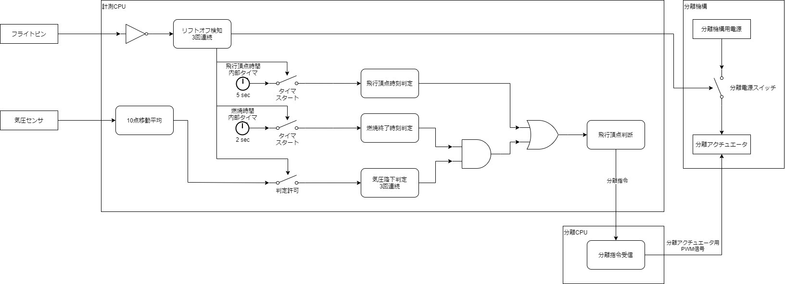

図3.1 論理回路図例

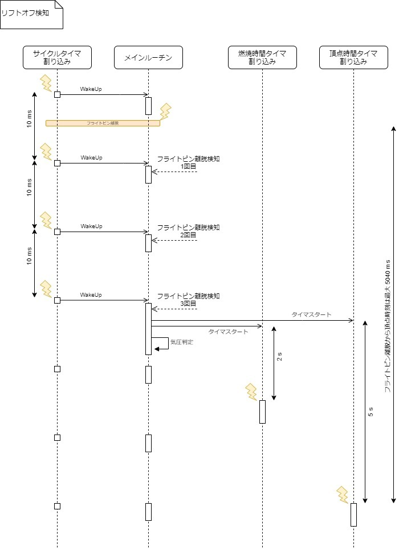

図3.2 タイミングチャート例

# 無線機の諸元

* 無線の有無を示してください。
* 無線機を搭載する場合は使用するモジュール型番と周波数帯、チャンネルを示してください。
* ロケットに搭載するもの以外に、無線GSEやドローンを使用する場合は同様にそれらの詳細を示してください。
* チャンネルについては全体でのチャンネル調整により変更を要請する場合があります。
* 920MHz帯のチャンネルは電波産業会(ARIB)の表記に従ってください。

表4.1 周波数-チャンネル対応表

|  |  |  |  |
| --- | --- | --- | --- |
| 周波数 /MHz | ARIB | IM920 | ES920 |
| 920.6 | 24 | 1 | 1 |
| 920.8 | 25 | 2 | 2 |
| 921.0 | 26 | 3 | 3 |
| 921.2 | 27 | 4 | 4 |
| 921.4 | 28 | 5 | 5 |
| 921.6 | 29 | 6 | 6 |
| 921.8 | 30 | 7 | 7 |
| 922.0 | 31 | 8 | 8 |
| 922.2 | 32 | 9 | 9 |
| 922.4 | 33 | 10 | 10 |
| 922.6 | 34 | 11 | 11 |
| 922.8 | 35 | 12 | 12 |
| 923.0 | 36 | 13 | 13 |
| 923.2 | 37 | 14 | 14 |
| 923.4 | 38 | 15 | 15 |
| 923.6 | 39 | - | 16 |
| ・  ・  ・ | | | |
| 928.0 | 61 | - | 38 |

# 動作検証

* フライトピンによる離昇検知や減速機構作動指令が正常に作動することの検証を行ってください。
* 成功の基準を明確に示してください。
* 結果としてどのように作動したかを示すとともに、そう判断した根拠となるデータ(センサのログ、写真、動画など)を示してください。
* ここでいう動作検証とはアクチュエータの駆動までを指し、アクチュエータが減速装置放出機構を作動させられるかどうかは構造設計審査書で評価します。
* 搭載計器を製作中である場合は、検証試験をいつ、どのように行うかを明記してください。
* 多段ロケットについての動作検証は6章に、機体制御(姿勢制御やリーフィングなど)を行う場合についての動作検証は7章に示してください。

# 多段式ロケット

* 二段目以降の点火・分離システムを使用する場合、その概要と動作検証結果について示してください。
* 多段式ロケットの打上げを行う場合、二段目以降の点火・分離システムが想定するタイミング以外では作動しない設計になっていることを示し、その動作条件を記載してください。
* 点火・分離システムは素子や部品が故障した場合には点火されないよう設計してください。
* 点火・分離システムが想定したタイミング以外では作動しないことを試験によって示してください。試験は10回以上行い、成功率が90%以上であることを示してください。

# 機体制御

* 機体制御機構を使用する場合、その緊急停止システムもあわせてその概要と動作検証結果について示してください。
* 機体制御とはロケット本体やペイロードが姿勢/誘導制御、リーフィングなどによる多段減速を行うことを指します。
* 機体制御をどのような制御則で実行するか示してください。また、それに則った作動をすることを試験によって検証しその結果を示してください。
* 最悪のケースでも落下可能域外に出ないことを飛行シミュレーション審査書で示してください。
* 落下可能域外に出てしまう可能性がある場合は、それを防ぐための緊急停止システム(詳細は4.2.飛行シミュレーション審査書を参照)の構成と動作条件を示してください。また、緊急停止システムが適切なタイミングで作動することを試験によって検証しその結果を示してください。試験は10回以上行い、成功率が90%以上であることを示してください。
* 緊急停止システムの動作試験に際し、特にリモートによる緊急停止信号の送受信は実環境と同等の条件で試験を行ってください。

# 簡易改訂履歴

|  |  |  |  |
| --- | --- | --- | --- |
| 訂版 | 年月日 | 改訂者 | 改訂内容 |
| 1 | 2021/7/27 | 丹羽拓巳 | 新規作成 |
| 2 | 2021/12/26 | 丹羽拓巳 | ・冒頭の注意書きを追加  ・2.4項を削除。完成報告書へ移動  ・3章にバルブ操作の旨を追加 ・5章に注意書きを追加 |
|  |  |  |  |
|  |  |  |  |
|  |  |  |  |
|  |  |  |  |
|  |  |  |  |